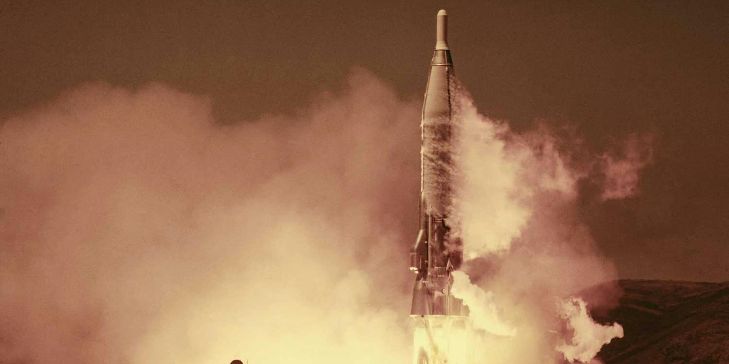

Den kolde krig: Tidslinje
Efter 2. verdenskrig sænker et jerntæppe sig over Europa, der bliver delt i øst og vest. De næste 50 år udkæmper USA og Sovjetunionen en skjult krig om verdensherredømmet. Få overblikket over den kolde krig, der skabte højintensiv spænding i hele verden.

For abonnenter
Publiceret 21.10.19

Tema
Historisk tidslinje: Gå på opdagelse i historien

1945-49: Den kolde krig indledes
Efter 2. verdenskrig ligger Tysklands skæbne i hænderne på sejrherrerne, der beslutter at dele landet op i en østlig og en vestlig besættelseszone kontrolleret af Sovjetunionen og de allierede – USA, England og Frankrig.
De nye besættelsesmagter strides om, hvordan fremtidens Tyskland skal se ud, og forholdet mellem øst og vest kølnes. Den kolde krig er brudt ud.
I Tyskland viser forskellen mellem øst og vest sig snart tydeligt. Mens genopbygningen begynder i vest, hiver Josef Stalin alle værdier ud af det krigshærgede øst. Især Berlin bliver centrum for magtkampen.
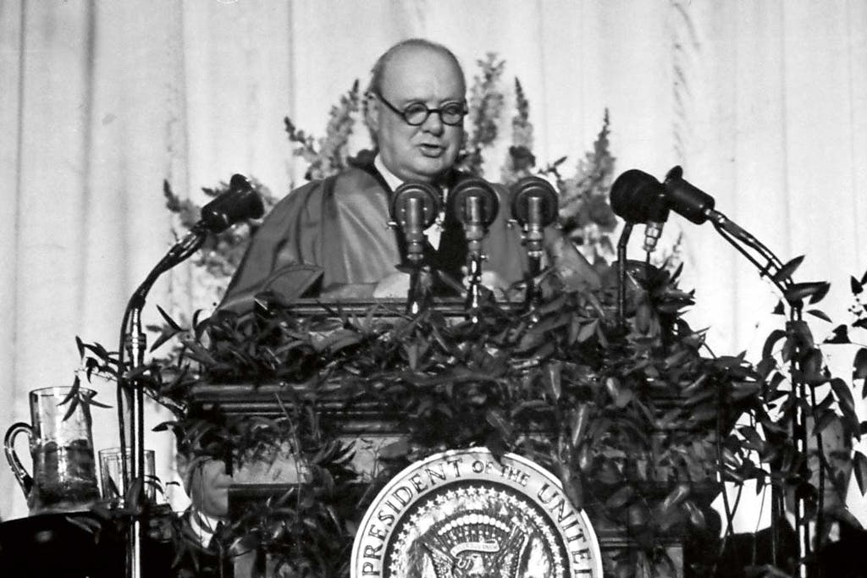
1946: Winston Churchill holder sin “Jerntæppetale”
© Getty Images

1947-54: Jagten på de røde
I Hollywood bliver 10 prominente filmfolk anklaget for at sprede kommunistisk propaganda gennem deres produktioner. Anklagerne, der lægger filmfolkenens karrierer i ruiner, er startskuddet til en heftig klapjagt på kommunister, som eskalerer, da senator Joseph McCarthy går ind i kampen mod “de røde” i USA.
Landet skal finkæmmes for venstreorienterede. Ingen kan vide sig sikker. Tusindvis af formodede kommunister bliver fyret fra deres job, og mindst 150 ryger i fængsel. Værst går det for ægteparret Julius og Ethel Rosenberg, der dømmes for sovjetisk spionage og ender i den elektriske stol.

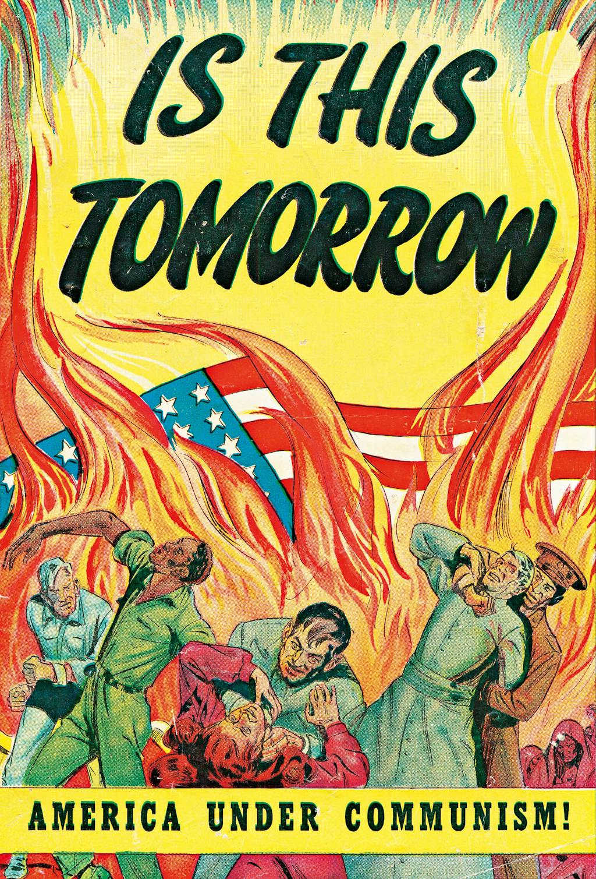
1950: Kommunistjagt

1948-1949: Luftbroen til Berlin
Konflikten i Berlin optrappes. Sovjetunionen forsøger at få vestmagterne til at opgive deres del af Berlin ved at blokere land- og vandveje til byen.
Kun luftrummet over Berlin er frit. Derfor forsyner vestmagterne byens ca. 2,5 mio. indbyggere ad luftvejen i 11 måneder.
Der lander et fly i Berlin hvert andet eller tredje minut døgnet rundt. I folkemunde kaldes flyene for "rosinbombere", fordi nogle af de amerikanske piloter kaster rosinpakker ned til Vestberlins børn, inden de lander.
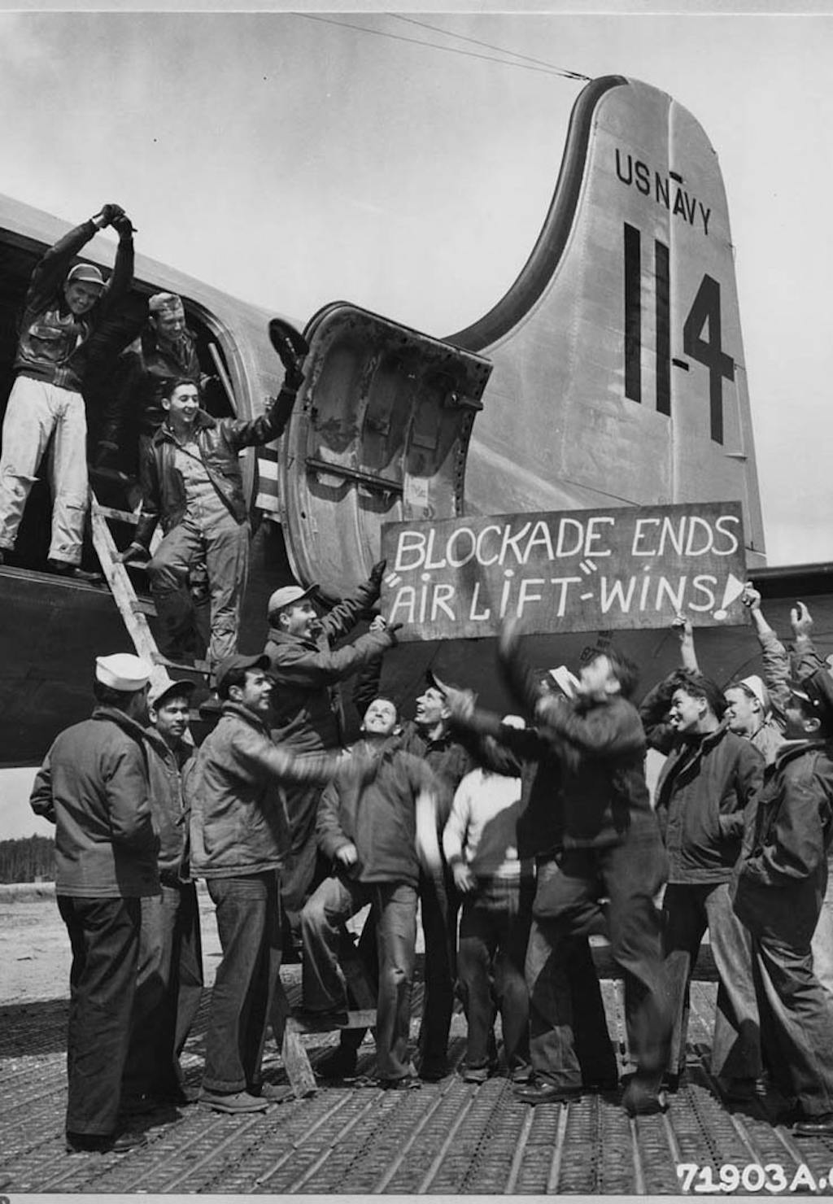
Amerikanske piloter fejrer, at Berlin-blokaden er blevet opgivet af Sovjetunionen. Billedet er fra luftbasen i Frankfurt am Main den 12. maj 1949.
© US National Archive

1950-53: Krig i Korea
Den kolde krig bliver varm, da nordkoreanske soldater krydser den 38. nordlige breddegrad, som udgør grænsen til Sydkorea, og invaderer nabolandet.
Både Nordkoreas kommunistiske leder, Kim Il-Sung, og Sydkoreas amerikansk støttede præsident, Syngman Rhee, har ambitioner om at overtage herredømmet over Koreahalvøen. Men ingen er stærke nok til at erobre hele territoriet.
Kampene bølger frem og tilbage. På hver sin side af frontlinjen blander FN og Kina sig i krigen, som hærger landet. Konflikten koster millioner af civile koreanere livet og sender endnu flere på flugt.

1957-1969: Rumkapløbet
Amerikanerne er chokerede, da Sovjetunionen sender den første satellit i kredsløb omkring jorden.
I løbet af den kolde krig bliver rumteknologien brugt som en kampplads mellem stormagterne, og begge parter bruger deres små og store sejre i deres ideologiske propaganda.
Det er derfor ikke kun en videnskabelig sejr for amerikanerne, da Neil Armstrong i 1969 sætter sin fod på månen, men også en overhaling af Sovjetunionen indenom, der ud fra et amerikansk perspektiv beviser, at de vestlige demokratier er de østlige diktaturer overlegne.

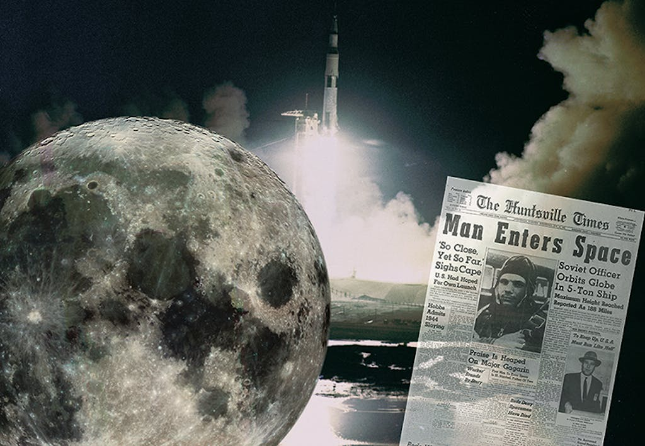

1961: Berlinmuren manifesterer den kolde krig
Armoden i det sovjetisk besatte DDR ansporer over halvanden million østtyskere til at tage flugten til Vesten. En varm augustnat trækker politifolk det første pigtrådshegn gennem Berlins gader. Snart ruller hundredvis af kampvogne ind for at omringe den delte hovedstad. Hvis østtyskerne ikke vil blive frivilligt, må de stoppes af en mur.
Gennem de næste tre år skyder en 15 kilometer lang mur op, og 130 kilometer trådhegn med 165 vagttårne inddæmmer Vestberlin.
Familier og venner bliver splittet af Berlinmuren, mens de, der forsøger at flygte, ofte ender i ingenmandsland som ofre for vagternes kugler.

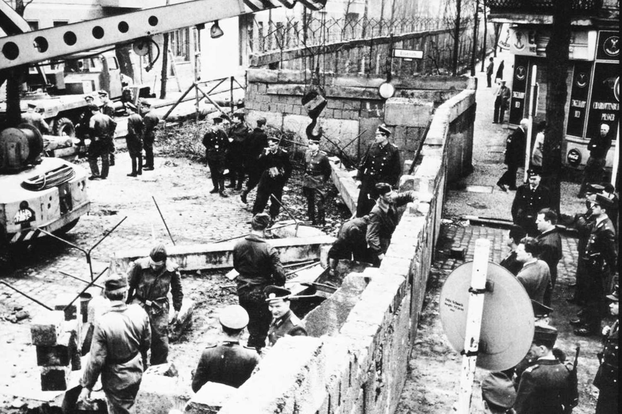
1961: Byggeriet af Berlinmuren starter

1961: Fiasko i Svinebugten
I spidsen for sin oprørshær har den revolutionære Fidel Castro i 1959 væltet den amerikansk støttede diktator på Cuba, Batista, og omdannet øen til en socialistisk stat. Det huer ikke den amerikanske regering, der før revolutionen kontrollerede Cuba.
CIA begynder forberedelserne til en invasion af øen. Præsident John F. Kennedy støtter idéen – på den betingelse, at tropperne skal bestå af eksilcubanere. Den 17. april sættes 1.500 eksilcubanere i land ved Svinebugten for at starte en kontrarevolution. Men allerede inden tre døgn må de kapitulere. Invasionen bliver det endelige brud mellem USA og Cuba.

1961: Den kolde krig intensiveres
Vestberlin, der ligger som en oase midt i det kommunistiske DDR, er en torn i øjet på Sovjetunionens leder, Nikita Khrusjtjov. Den 4. juni sender han et ultimatum til USA’s præsident, John F. Kennedy: Alt militær skal trækkes ud af Vestberlin – ellers vil han blokere byens indfaldsruter totalt.
Men præsidenten lader sig ikke kyse. Khrusjtjov lægger en plan. I øst indleder Warszawapagtens lande en storstilet militærøvelse, Operation Buria, der forbereder en atomkrig. Hundredvis af atommissiler skal udslette vesteuropæerne, hvorefter Østblokkens soldater indtager hele kontinentet. Planen bliver heldigvis på tegnebrættet.

1962: Tæt på atomkrig
Den 16. oktober toner USA’s præsident, John F. Kennedy, frem for åben skærm med en dyster besked til amerikanerne. Spionfly har taget luftfotografier af atommissilanlæg på Cuba kun godt 150 kilometer fra den amerikanske kyst. USA er derfor pludselig inden for rækkevidde af kommunistiske atomvåben.
Manden bag atomanlæggene er den sovjetiske leder, Nikita Khrusjtjov, der har forsøgt at holde baserne på Cuba hemmelige. Mens han desperat forsøger at indlede forhandlinger med USA, nærmer amerikanske krigsskibe og militærfly sig tropeøen. En atomkrig truer med at bryde ud.
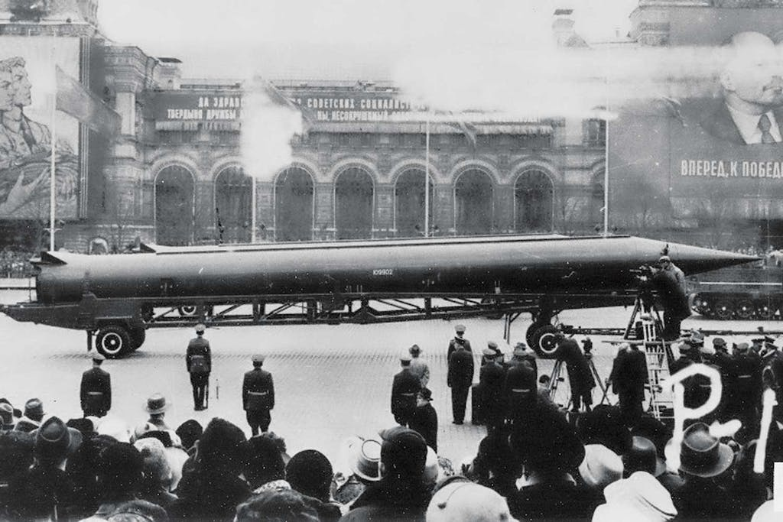
1962: Cubakrisen
© Wikimedia

1960-75: Vietnamkrigen
Da kommunistiske guerillasoldater gør oprør mod styret i Sydvietnam, går USA ind i kampen. En halv million amerikanske soldater sendes til det asiatiske land på den anden siden af kloden.
Uden nogen overordnet strategi jagter de oprørsbevægelsen Viet Cong i den ukendte jungle, og aldrig kan de vide sig sikre mod guerillakrigerne, der gemmer sig i tunnelsystemer under skovbunden.
Efter 10 års krig vender USA’s tropper hjem uden succes. Krigens helt store tabere er dog den vietnamesiske befolkning, der lemlæstes af brændende napalm, tortur og bomber.

Doktriner fra den kolde krig

Dominoteorien
Teorien bliver lanceret under den amerikanske præsident Dwight Eisenhower i 1954, da frygten for kommunisme er på sit højeste.
Tanken er, at de demokratiske styrer vil falde som dominobrikker i en kædereaktion, hvis kommunismen får lov til at brede sig uden modstand fra land til land. Hvis man kan stoppe ét land fra at blive kommunistisk, vil man kunne inddæmme spredningen.
Denne teori øvede blandt andet indflydelse på USA’s indtræden i Vietnamkrigen og på amerikanernes intervention i Cuba.

MAD
MAD er forkortelse for “Mutual assured destruction” (garanteret gensidig udslettelse).
Det er ideen om, at hvis en part eskalerer konflikten og bruger sine atomvåben, vil den anden part svare igen med sine atomvåben, og dermed garantere total ødelæggelse af planeten jord.
En “varm“ krig vil ifølge denne doktrin kunne afværges, fordi brug af atomvåben ikke vil kunne betale sig for nogen af parterne.

1968: Forår i Prag
Da en ny leder kommer til magten i Tjekkoslovakiet, begynder et tøbrud i landet, der ellers har været en kommunistisk mønsterstat. Den reformvenlige førstesekretær, Alexander Dubcek, vil indføre såkaldt “socialisme med et menneskeligt ansigt”.
Frihedstrangen breder sig i Prags gader. Gennem foråret samles unge på byens broer og pladser, hvor de spiller musik, optræder og udveksler idéer. Men glæden er kort. For den sovjetiske ledelse i Kreml ser med skræk og foragt på udviklingen.
I august sender de 300.000 tropper fra Warszawapagtens lande ind over grænsen til Tjekkoslovakiet. Foråret i Prag bliver hurtigt til efterår.

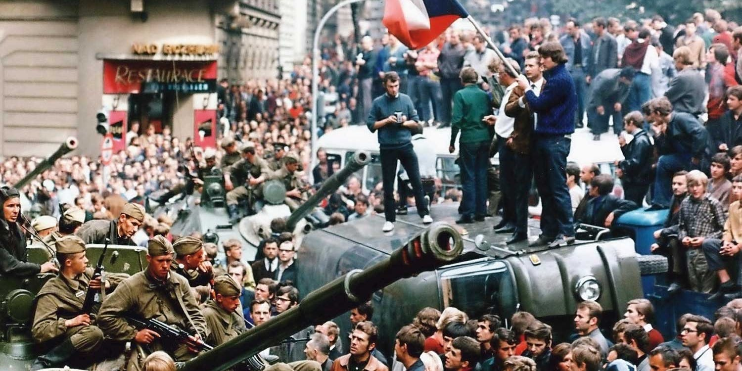

1968: Forår i Prag. Scanpix

1970-75: Den kolde krig lurer i egne rækker
Jerntæppet, der skærer ned gennem Europa, tegner grænsen mellem ærkefjenderne, den kommunistiske Østblok og den kapitalistiske Vestblok. Men “fjenden” lurer også i egne rækker.
Politiske aktivister på den yderste venstrefløj sender skrækbølger gennem hele den vestlige verden med spektakulære kidnapninger og terroraktioner i solidaritetens og kommunismens navn.
En af dem er Carlos – glødende kommunist, lejemorder og charlatan med store armbevægelser. I 1975 samler han en gruppe, der kaster sig ud i en hæsblæsende aktion, hvor bl.a. 12 olieministre tages som gidsler.

1972-79: Aftale om nedrustning
Efter næsten tre årtiers våbenkapløb mellem USA og Sovjetunionen bugner begge supermagters lagre med atomvåben. Begge har nok til at udslette den halve verden.
Den sprængfarlige situation bekymrer de to blokkes ledere, som indser, at kapløbet må stoppe nu. De indleder forhandlinger om nedrustning.
I 1972 mødes USA’s præsident, Richard Nixon, og Sovjetunionens leder, Leonid Brezjnev, i Moskva for at underskrive den første af to såkaldte SALT-aftaler, der begrænser landenes mængde af atomvåben, bombefly og ubåde. Den næste aftale, SALT II, underskrives i 1979.

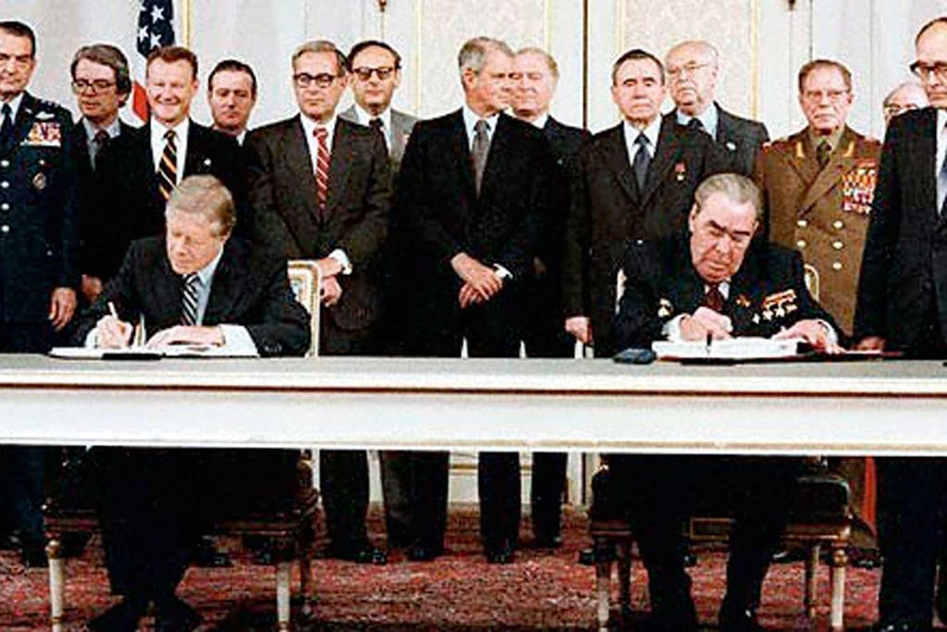
1979: SALT II-traktaten underskrives
© Wikimedia

1985-89: Den kolde krig lakker mod enden
“Østblokkens regimer må lære at stå på egne ben”, lyder budskabet fra Sovjetunionens nye leder, Mikhail Gorbatjov. De frihedshungrende østeuropæiske befolkninger tager ham på ordet.
Uden frygt for sovjetiske repressalier rører frihedsbevægelserne på sig. I Leipzig går over 100.000 indbyggere på gaden med slagordene “Ned med muren!”. Demonstrationerne fortsætter mandag efter mandag. I Polen dukker den fængslede fagforeningsmand op på tv for at udfordre systemet. Mindre end et år senere kører østtyske Trabanter ind i Vesten.

1989: Murens fald
I et uventet og kaotisk øjeblik bekendtgør Günter Schabowski på et internationalt pressemøde i DDR, at Østtysklands grænser er åbne med øjeblikkelig virkning.
Østtyske borgere strømmer vantro til grænseovergangene, og for øjnene af forvirrede østtyske grænsebetjente kravler de over muren eller ned under grænsebommene.
Dette er det lille skub, der fik læsset til vælte, og som indenfor meget kort tid ledte til Murens endelige fald og østblokkens opløsning.

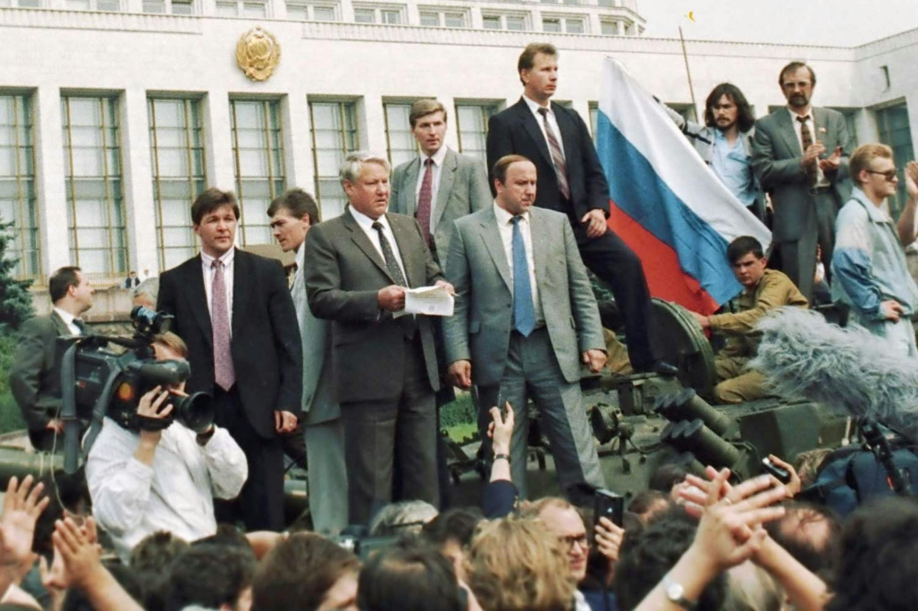
1991: Styret i Kreml smuldrer

